Оглавление

**1. Классификация Флинна вычислительных систем** 2

**2. Определение ускорения параллельной программы** 2

**3. Основные модели параллельного программирования** 3

**4. Информационный граф параллельного алгоритма** 4

**5. Законы Амдала. Законы Амдала. Каким будет максимальное ускорение параллельной программы, в которой арифметических операций выполняется только одним процессором?** 5

**6. Этапы разработки параллельного алгоритма** 6

**7. Основной рейтинг суперЭВМ** 7

**8. Технология ОреnMP. Структура программы. Модель программирования.** 8

**9. Синтаксис директив OpenMP.** 10

**10. Создание параллельных потоков в OpenMP.** 10

**11. Функции runtime-библиотеки. Директивы master и singlе.** 11

**12. Директива for в OpenMP.** 12

**13. Ошибки в многопоточных программах, состояние гонки.** 13

**14. Директивы синхронизации в OpenMP .** 14

**15. Параллельная редукция в OpenMP** 16

**16.** **Управление видимостью переменных в OpenMP .** 16

**17.** **MPI. Модель программирования.** 17

**18.** **Понятие параллельной программы в MPI.** 18

**19.** **Операции передачи данных в MPI.** 19

**20.** **Понятие коммуникаторов.** 19

**21.** **Виртуальные топологии.** 20

**22.** **Базовые функции MPI.** 21

**23.** **Основные операции передачи и приема в MPI.** 22

**24.** **Коллективные функции обмена в MPI.** 22

**25.** **Широковещательная рассылка данных в MPI.** 23

**26.** **Передача данных от всех процессов одному. Операция редукции.** 24

**27.** **Организация и работа с суперкомпьютерами.** 24

# **1. Классификация Флинна вычислительных систем**

Классификация Флинна — это подход к типологизации вычислительных систем на основе параллелизма в потоках данных и инструкций. Выделяют следующие категории:

1. **SISD** (Single Instruction, Single Data):
   * Однотипная последовательность инструкций обрабатывает один поток данных.
   * Пример: обычный процессор.
   * Характеристики:
     + Отсутствие параллелизма.
     + Используется в большинстве традиционных ПК.
2. **SIMD** (Single Instruction, Multiple Data):
   * Один поток инструкций одновременно выполняется над несколькими потоками данных.
   * Пример: графические процессоры (GPU).
   * Характеристики:
     + Высокая производительность для однотипных операций над большими массивами данных.
     + Применение: обработка изображений, научные расчеты.
3. **MISD** (Multiple Instruction, Single Data):
   * Несколько потоков инструкций обрабатывают один поток данных.
   * Характеристики:
     + Редко встречается на практике.
     + Возможное применение: системы контроля ошибок.
4. **MIMD** (Multiple Instruction, Multiple Data):
   * Несколько потоков инструкций обрабатывают разные потоки данных.
   * Пример: суперкомпьютеры, кластеры.
   * Характеристики:
     + Наиболее универсальная модель.
     + Используется в большинстве современных систем параллельных вычислений.

# **2. Определение ускорения параллельной программы**

Ускорение (“speedup”) — это показатель эффективности параллельной программы, определяемый формулой:

$$U_{i}=\frac{T_{1}}{T_{i}}$$

где:

* $T_{1}$— время выполнения программы на одном процессоре,
* $T_{i}$— время выполнения программы на i процессорах.

# **3. Основные модели параллельного программирования**

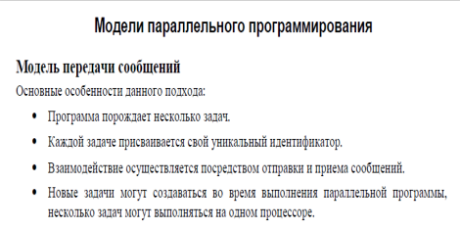

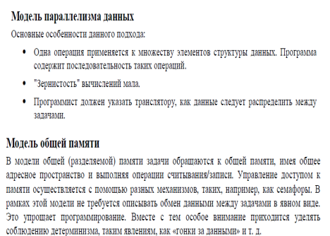

# **4. Информационный граф параллельного алгоритма**

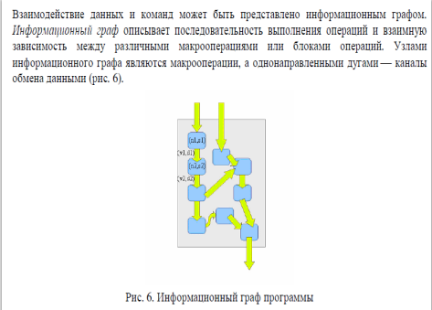

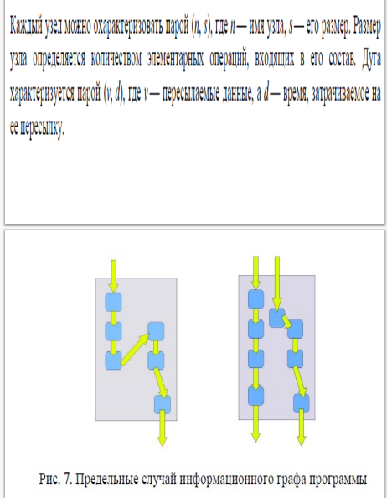

# **5. Законы Амдала. Законы Амдала. Каким будет максимальное ускорение параллельной программы, в которой арифметических операций выполняется только одним процессором?**

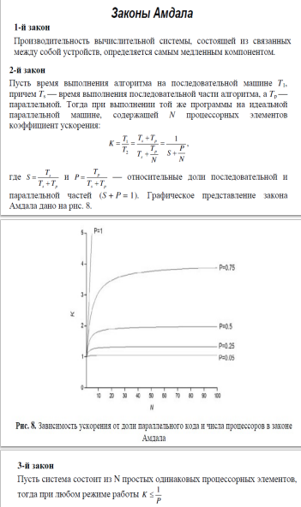

Каким будет максимальное ускорение параллельной программы, в которой арифметических операций выполняется только одним процессором?  
скорее всего 1, что будет означать что ускорения нет, потому что это то же самое что и последовательный алгоритм

# **6. Этапы разработки параллельного алгоритма**

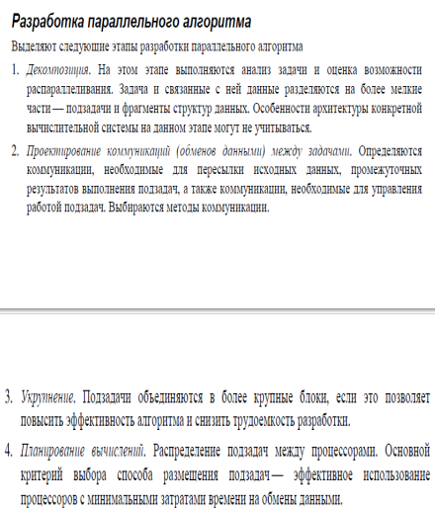

# **7. Основной рейтинг суперЭВМ**

**TOP500** — глобальный рейтинг суперкомпьютеров, обновляемый дважды в год.

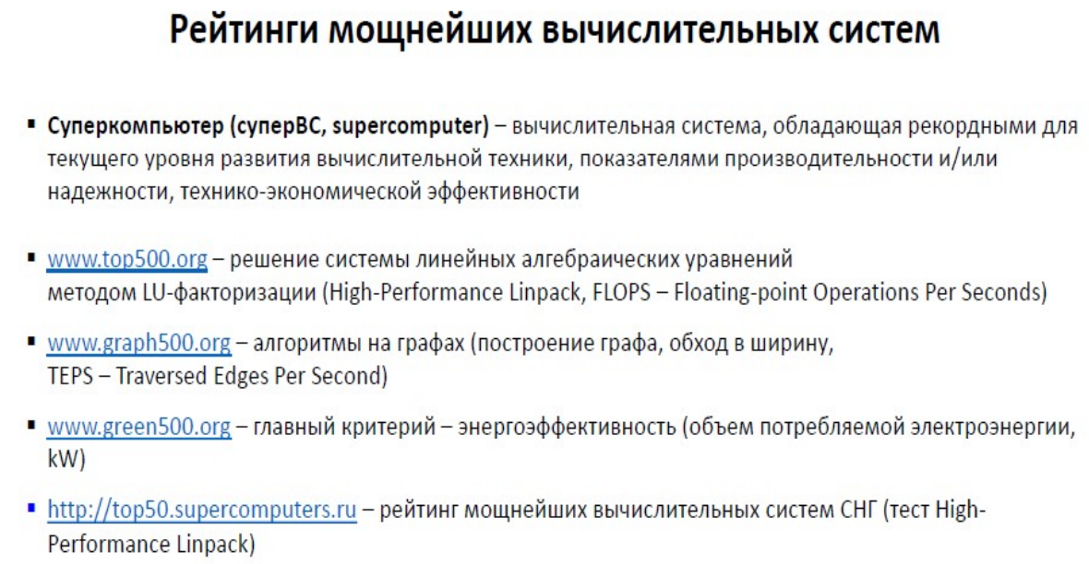

# **8. Технология ОреnMP. Структура программы. Модель программирования.**

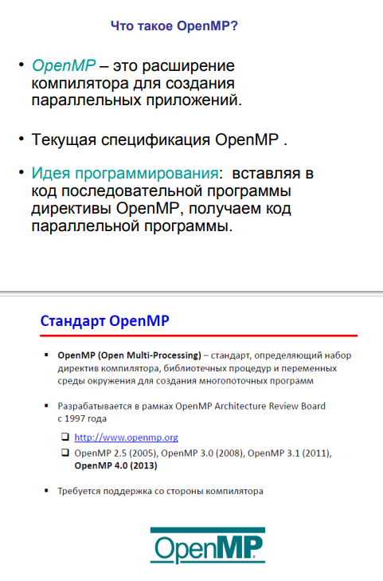

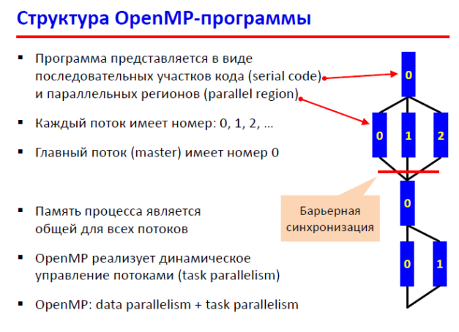

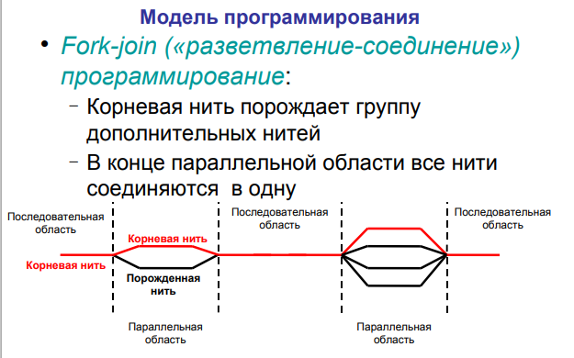

# **9. Синтаксис директив OpenMP.**

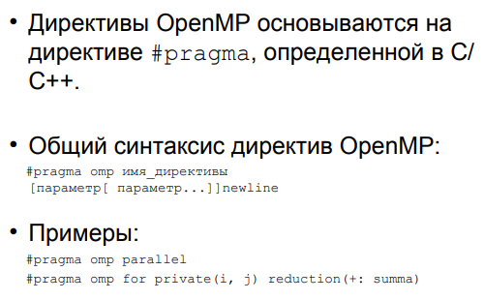

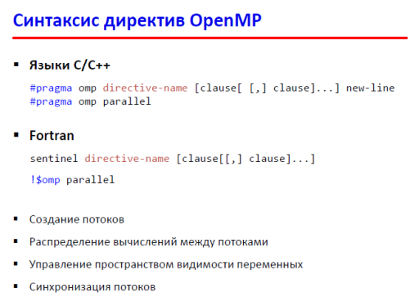

# **10. Создание параллельных потоков в OpenMP.**

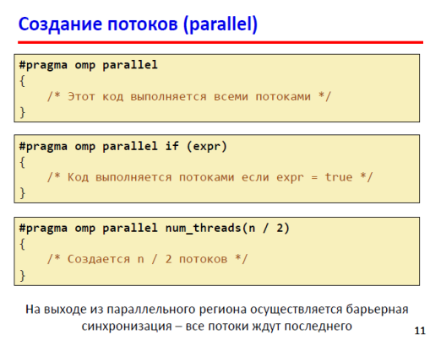

Директива OpenMP **#pragma omp parallel if (expr)** используется для условного создания параллельной области. Если логическое выражение **expr** оценивается как true, тогда создаётся параллельная область, и код внутри неё выполняется несколькими потоками. Если **expr** оценивается как false, параллельная область не создаётся, и весь код выполняется только главным потоком.(Чатик написал) 

# **11. Функции runtime-библиотеки. Директивы master и singlе.**

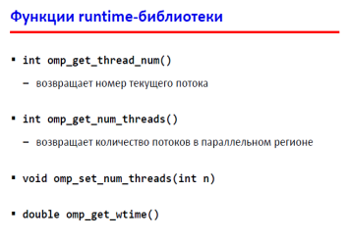 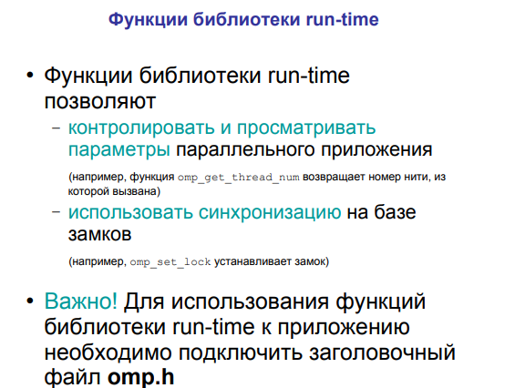



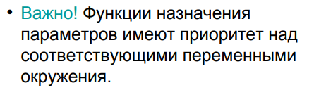



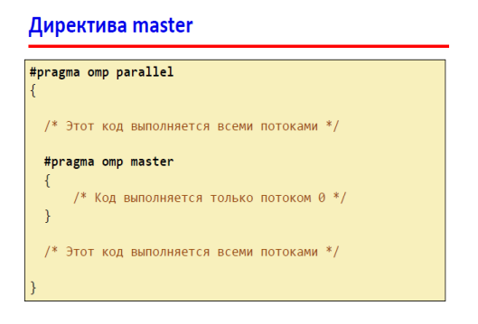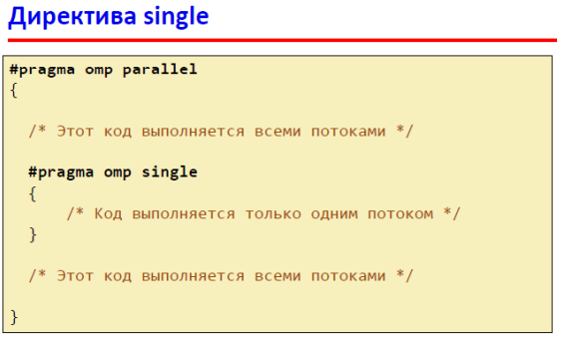

**Короче Master это когда кусок кода выполняется именно процессом с номером 0, это кажется главный процесс(поток)**

**А Single выполняется видимо любым**



# **12. Директива for в OpenMP.**

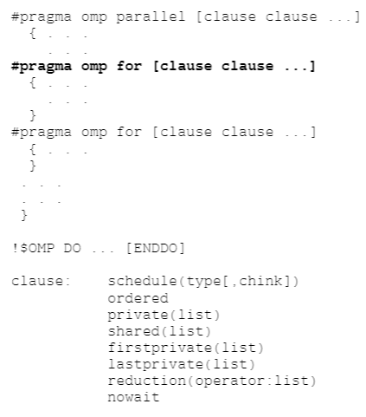 



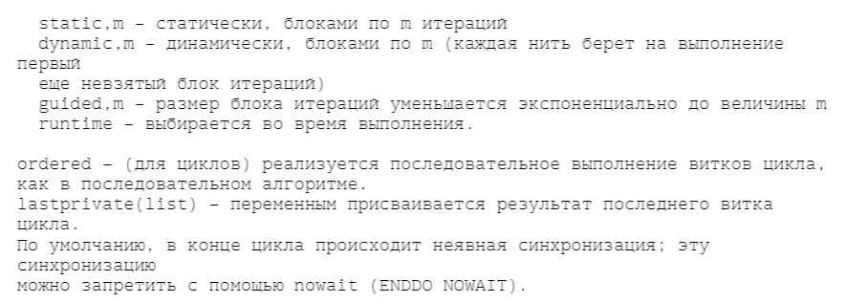



# **13. Ошибки в многопоточных программах, состояние гонки.**

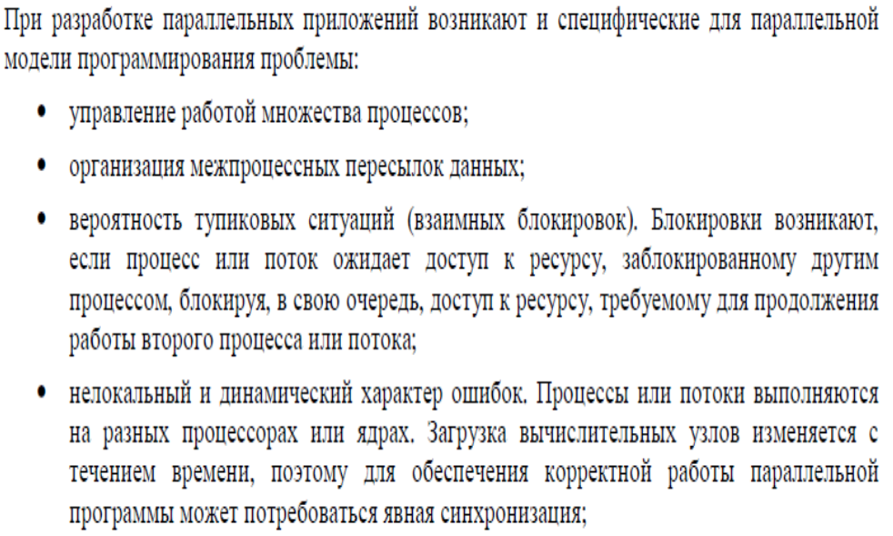

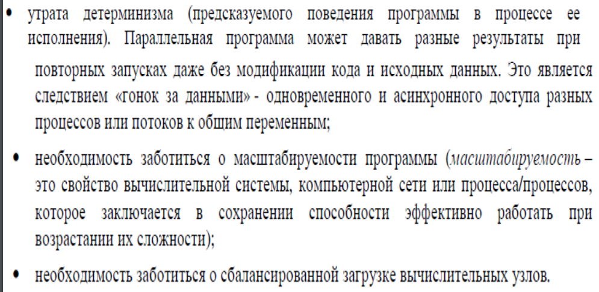







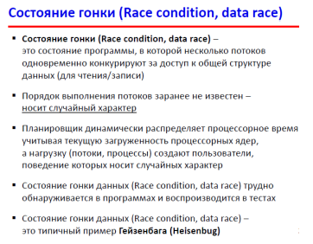

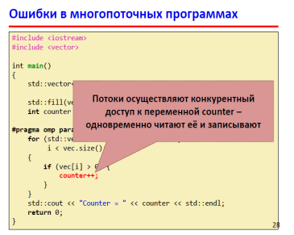

# **14. Директивы синхронизации в OpenMP .**

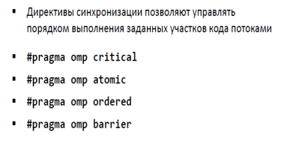

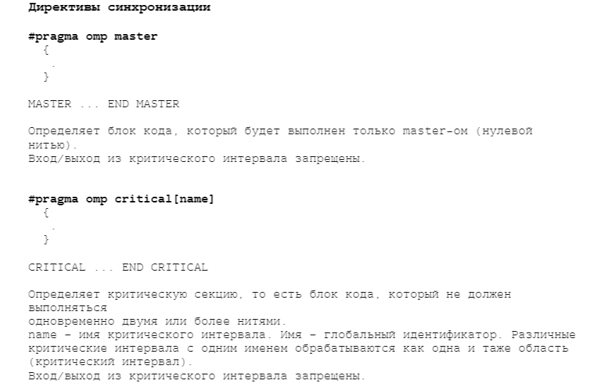

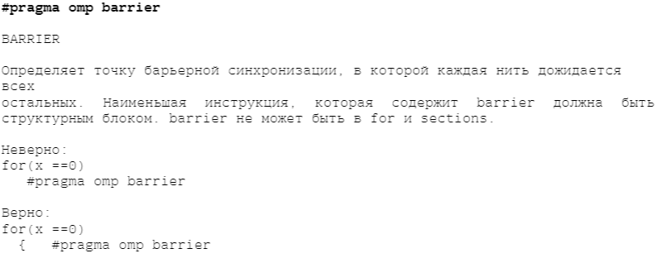

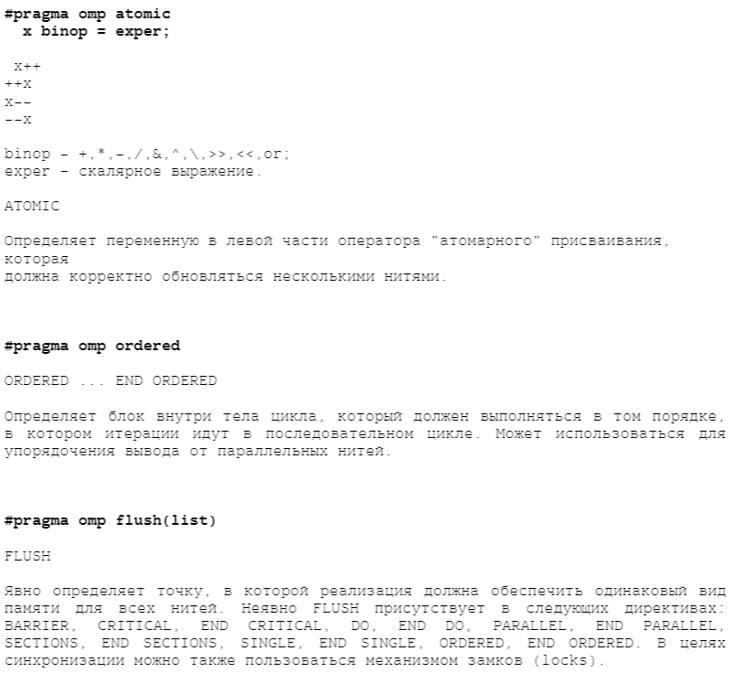

# **15. Параллельная редукция в OpenMP**

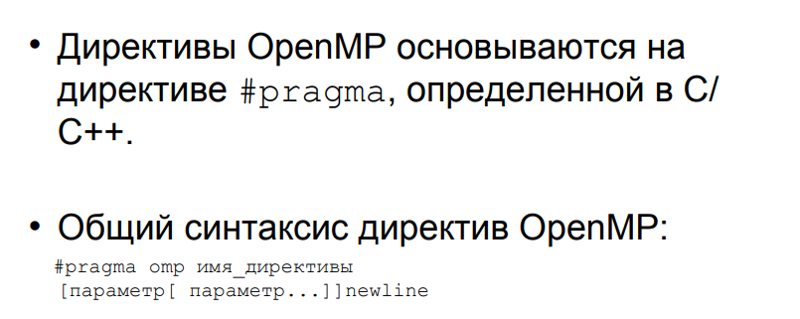

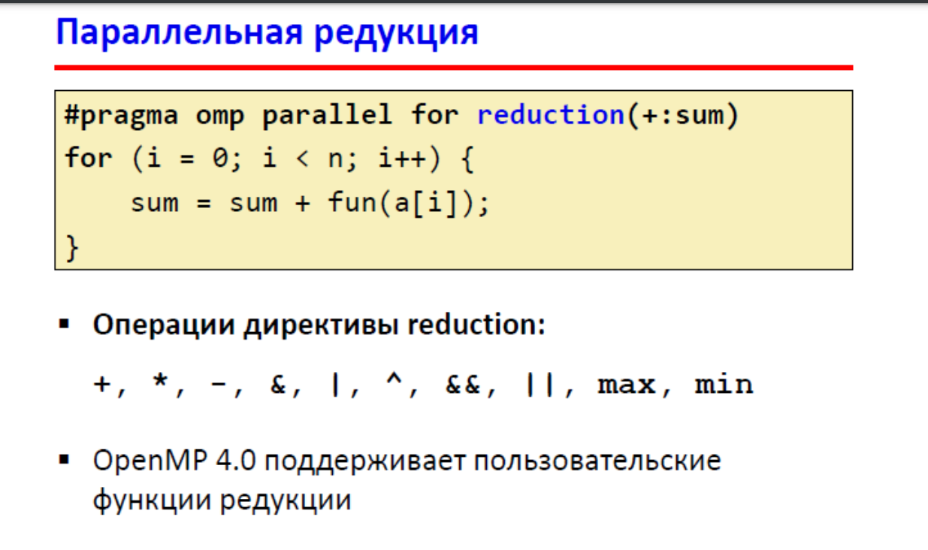

1. **Управление видимостью переменных в OpenMP .**

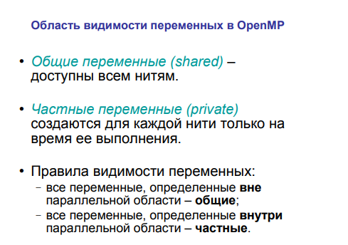



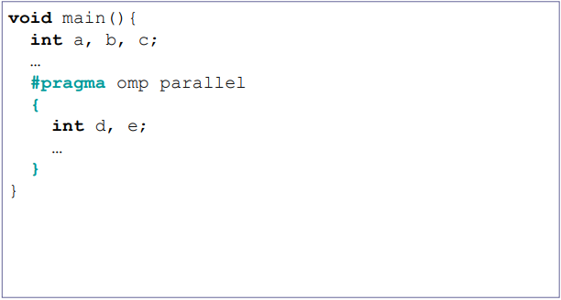

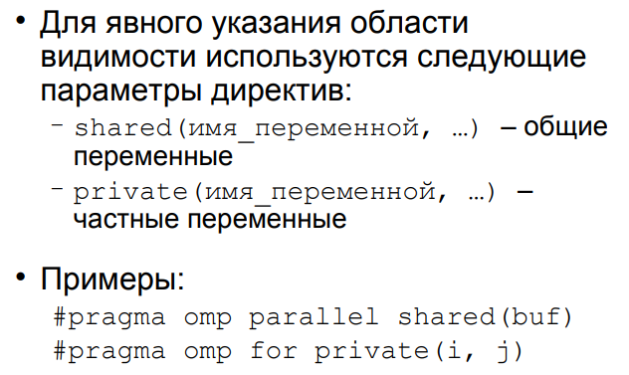

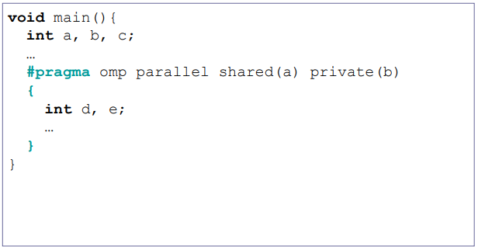



1. **MPI. Модель программирования.**

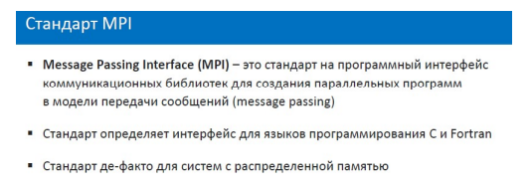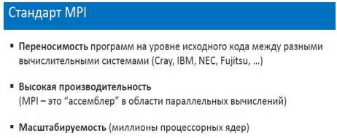

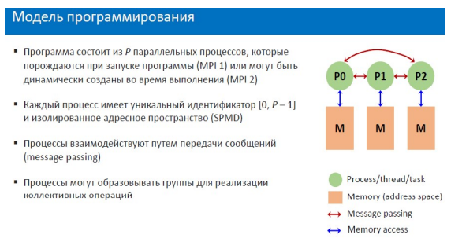

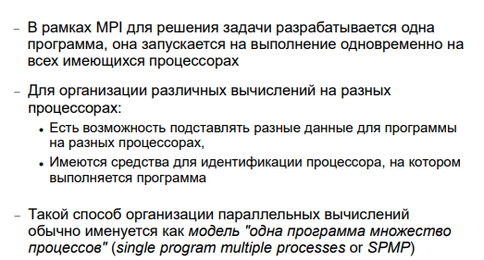

1. **Понятие параллельной программы в MPI.**

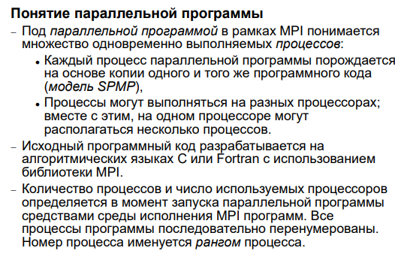

**Перед 19 вопросом, Какие то концепции MPI можно типа сказать что вот такие есть а дальше рассказывать 19 20 или 21 вопрос. Про типы данных отдельно вроде не говорится но вообще это видимо MPI_Datatype там в функциях приема и передачи такое есть**

**Вот это**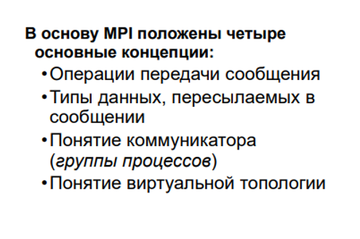

1. **Операции передачи данных в MPI.**

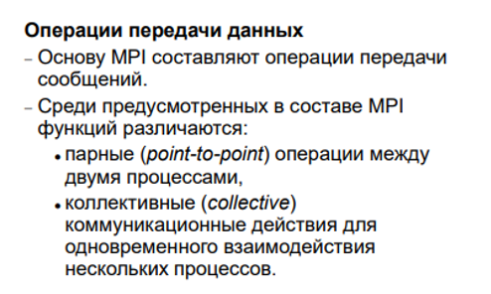

1. **Понятие коммуникаторов.**

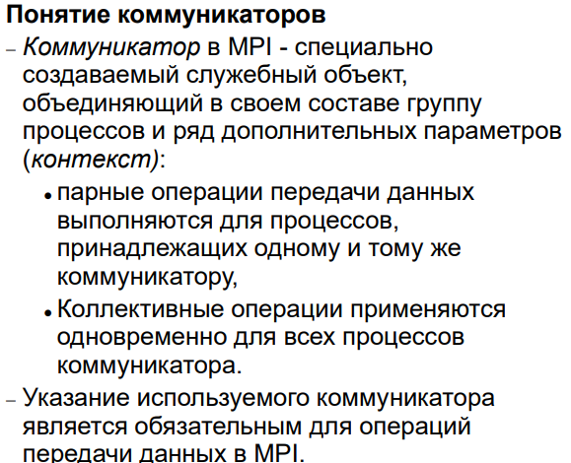

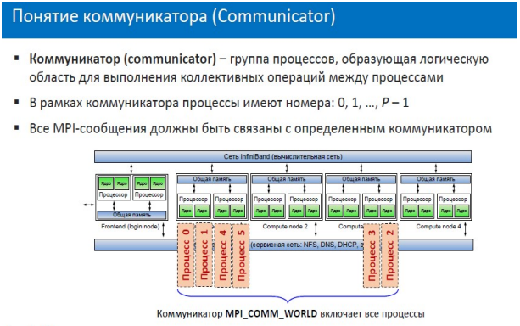

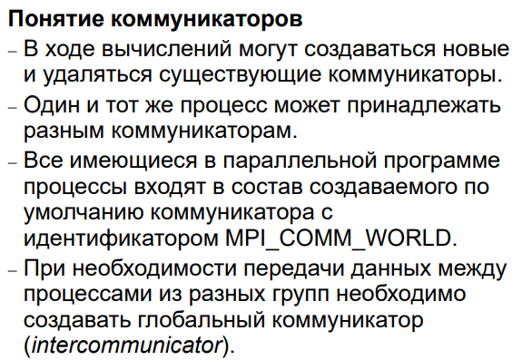

1. **Виртуальные топологии.**

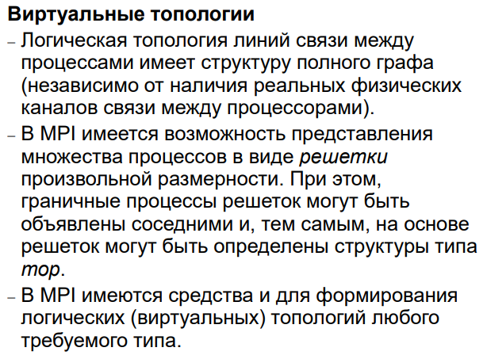



1. **Базовые функции MPI.**

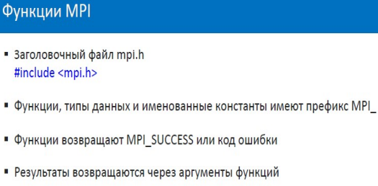



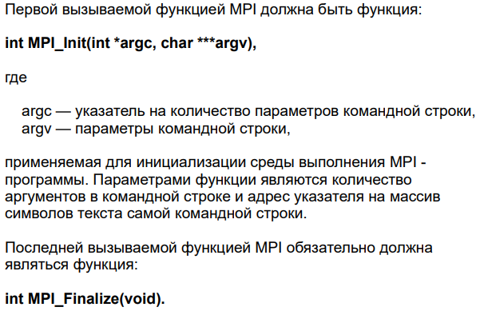

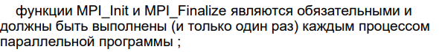

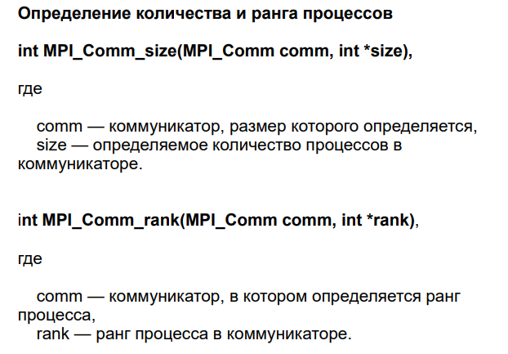



1. **Основные операции передачи и приема в MPI.**

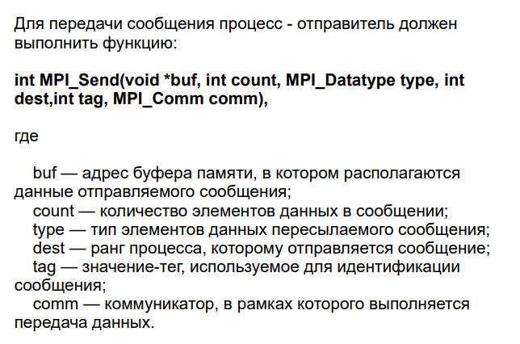

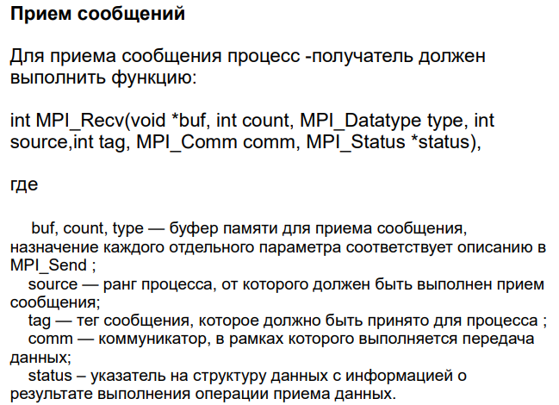

1. **Коллективные функции обмена в MPI.**

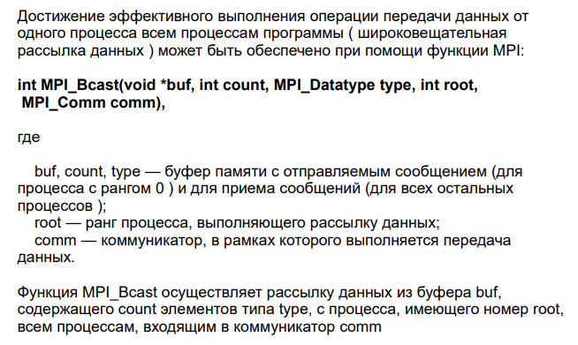

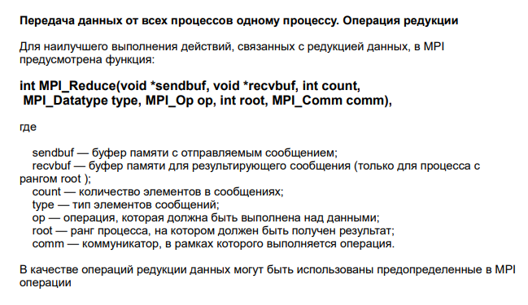

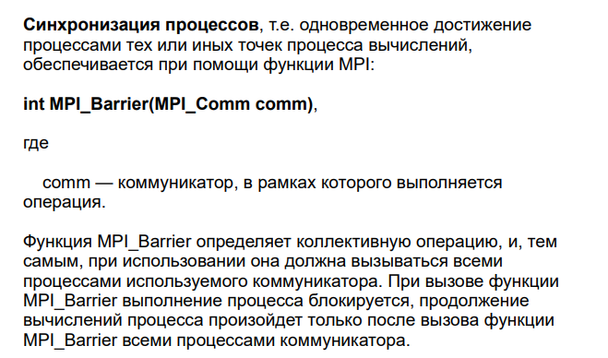



1. **Широковещательная рассылка данных в MPI.**

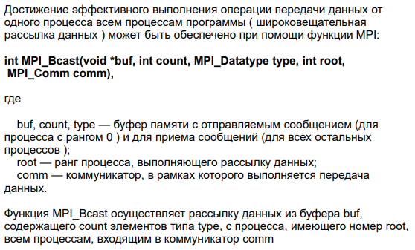

1. **Передача данных от всех процессов одному. Операция редукции.**

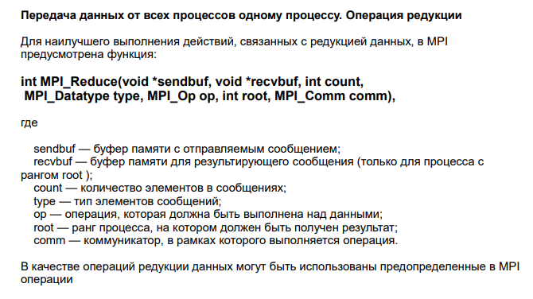



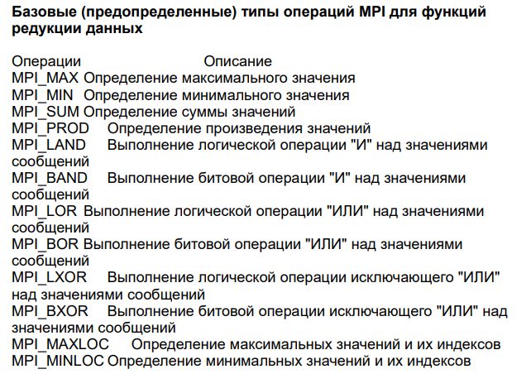

1. **Организация и работа с суперкомпьютерами.**

